Информационно-статистический обзор
рассмотренных в январе 2024 года обращений граждан, объединений граждан, в том числе юридических лиц, поступивших в министерство природных ресурсов и экологии НСО, а также результатов рассмотрения и принятых мер

Рассмотрение обращений граждан, адресованных в министерство природных ресурсов и экологии Новосибирской области (далее – министерство), ведется в соответствии с Конституцией Российской Федерации, действующим федеральным и областным законодательством, правовыми актами Новосибирской области.
Требования к организации работы по рассмотрению обращений граждан и проведению личного приема граждан в министерстве установлены в соответствии с требованиями Федерального закона от 02.05.2006 № 59-ФЗ «О порядке рассмотрения обращений граждан Российской Федерации» и Федерального закона от 09.02.2009 № 8-ФЗ «Об обеспечении доступа к информации о деятельности государственных органов и органов местного самоуправления», постановлением Губернатора Новосибирской области от 06.05.2019 № 134 «Об утверждении Инструкции о порядке организации работы с обращениями граждан», постановлением Губернатора Новосибирской области от 25.12.2006 № 516 «О совершенствовании организации личных приемов граждан в администрации Губернатора Новосибирской области и Правительства Новосибирской области, областных исполнительных органах государственной власти Новосибирской области и органах местного самоуправления муниципальных образований Новосибирской области», приказом министерства от 12.01.2018 № 5 «Об утверждении Инструкции о порядке организации работы с обращениями граждан в министерстве природных ресурсов и экологии Новосибирской области».
Министерство обеспечивает своевременное и полное рассмотрение устных и письменных обращений граждан, организаций и органов местного самоуправления, принимает по ним решения и направляет заявителям письменный ответ в установленные законодательством сроки. Используются следующие возможные формы реализации права на обращение:
- направление письменных обращений по почте, в форме электронного документа на официальный интернет-сайт министерства (www.mpr.nso.ru), на электронную почту министерства (dlh@nso.ru).
- устное обращение по телефону (8383) 296-51-70,
- обращение в форме смс-сообщений на телефон 8-913-981-29-47
- личный приём граждан министром, либо лицом, уполномоченным на прием (информация о времени приёма размещена на интернет-сайте министерства), а также приём в режиме видеосвязи.
За период с 01.01.2024 по 31.01.2024 в министерство природных ресурсов и экологии НСО поступило 66 обращений граждан (в декабре 2023 - 98, в январе 2023 - 124), из них:
- письменных обращений – 61 (в декабре 2023 - 94, в январе 2023 - 120), из них:
- через общественную приемную Губернатора НСО - 5 (в декабре 2023 - 14, в январе 2023 - 12),
- непосредственно в министерство - 61 (в декабре 2023 - 80, в январе 2023 - 108).
- личные приемы граждан - 5 (в декабре 2023 - 4, в январе 2023 - 2).
- устные обращения – 0 (в декабре 2023 - 0, в январе 2023 - 2).

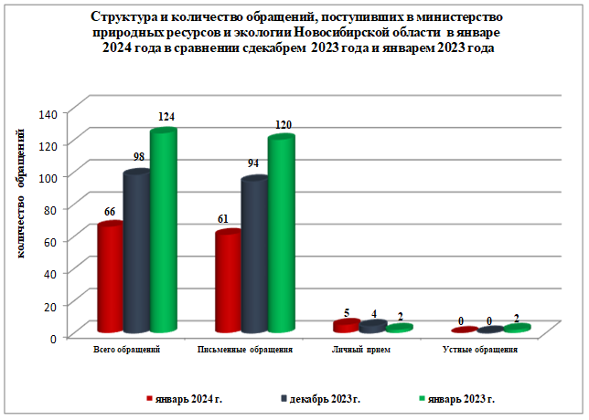

По видам обращения подразделяются на:
- заявления – 64 (97 % от общего количества обращений)
- жалобы – 1 (1,5 % от общего количества обращений)
- предложения – 0 (0 % от общего количества обращений)
- запросы – 1 (1,5 % от общего количества обращений)
По сравнению с декабрем 2023 года общее количество обращений уменьшилось на 33 % (на 32 обращений).

Рассмотрение обращений.

Наибольшее количество письменных обращений поступило
от жителей г. Новосибирска - 37 (56 % от общего количества обратившихся), Новосибирского района – 8 ( 12 %), Куйбышевского района – 2 (3 %), Тогучинского района – 2 ( 3 %), Искитимского района – 2 ( 3 %).
Всего в 61 письменных обращениях граждан содержится 61 вопрос.
Результативность рассмотрения вопросов, содержащихся в письменных обращениях в январе 2024 года:
- поддержано (предложение признано целесообразным, заявление или жалоба - обоснованными и подлежащими удовлетворению) – 5 (7,5 % от общего количества обращений)
- разъяснено – 46 (70 % от общего количества обращений);
- направлено на рассмотрение по компетенции – 10 (15% от общего количества обращений).
Рассмотрено в результате личного приема, в том числе с направлением письменных ответов – 5 (7,5 % от общего количества обращений).

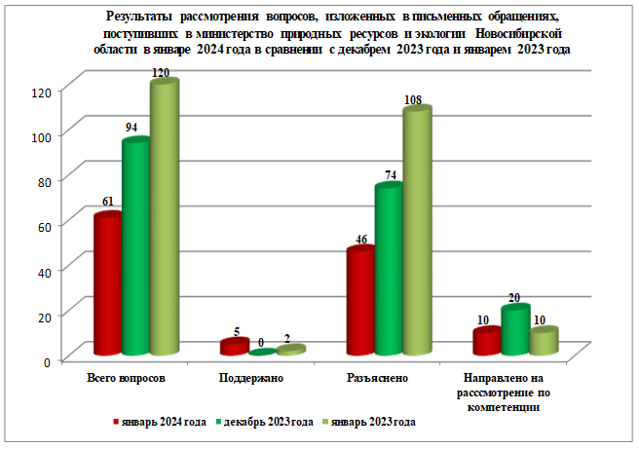

Наиболее часто задаваемые вопросы в обращениях граждан, поступивших
в январе 2024 года

Тема | Количество
Тема | Январь 2024 | Декабрь 2023 | Январь  2023
Загрязнение окружающей среды, требования в области охраны окружающей среды, экологический контроль | 20 | 36 | 49
Пользование животным миром, охота | 11 | 10 | 27
Водное хозяйство, охрана и использование водных ресурсов, нарушение режима водоохранных зон | 0 | 5 | 6
Использование лесов | 1 | 5 | 3
Охрана и защита лесов | 6 | 20 | 1
Особо охраняемые природные территории | 2 | 3 | 6
Использование и охрана недр | 2 | 3 | 2
Использование и охрана земель | 6 | 6 | 5
Охрана воздуха | 2 | 3 | 3
